
2023年部编版小学语文一年级下册期末测试
学校:___________姓名：___________班级：___________考号：___________

一、选择题
1．《我多想去看看》第2自然段中，“我”想去遥远的新疆看（ ）
A．升旗仪式 B．天山的雪莲 C．万里长城 D．美丽的草原
2．“昔孟母，择邻处”描写的是谁的故事（ ）
A．孔融 B．孟子 C．孔子 D．老子
3．“没”的第五笔是（ ）
A．横折 B．横折弯 C．横折弯钩
4．端午节的时候，外婆会做什么？（ ）
A．买很多月饼 B．煮好一锅粽子 C．准备一大桌好菜
5．“人之初”的下一句是（ ）
A．性相近 B．习相远 C．性本善
6．回忆课文内容，完成练习。
小公鸡和小鸭子的故事告诉我们什么道理？（ ）
A．要学会游泳 B．不应该吃伙伴的食物 C．伙伴之间要互相帮助
7．燕子低飞的原因是（ ）
A．因为下雨前，空气很潮湿，燕子的翅膀沾了小水珠，所以低飞。
B．因为下雨前，空气很潮湿，虫子的翅膀沾了小水珠，飞不高，燕子要捉虫，所以低飞。

二、书写
8．写一写
chūn tiān fēi niǎo dōng tiān chūn fēng
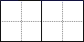
dōng xuě xìng míng duō me zhōng guó

9．写出下列字的笔顺。
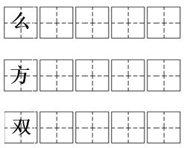

10．读句子，根据音节写字词。
（1）星期天，天气qíng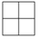朗，妈妈带我去郊外游玩。我们来到小河边，河水很qīng，河里有很多的qīng蛙，他们的眼jīng大大的，可爱极了！河边还竖着一个牌子：qǐng你保护小青蛙。郊外的空气很好，我和妈妈的心qíng好极了！
（2）我有一shuāng手，zuǒ手和yòu手。
（3）这个英文单词怎me读呢？
11．把古诗补充完整。
赠汪伦
[唐]李白
乘舟将欲，忽闻岸踏歌声。
桃潭深千，及汪伦送。

三、信息匹配
12．给下列的加点字选择正确的读音，打钩。
冰棍（gùn kùn） 蒲（pú fǔ）扇 竹椅（yǐ qǐ）
下沉（chén chéng） 伸（shēn shēng）手 展（zhǎn zǎn）示
柔（róu lóu）软 泉水（yán quán） 露（lù lòu）珠
13．选择正确的标点符号填在“”里。
， 。 ？ ！
（1）你想去看书吗
（2）今天早饭我吃了面包和鸡蛋
（3）我对妈妈说公园里的花开的真美呀
14．选择语气词填空，并加上标点符号。（每个词只能用一次）
吗 呢 吧 呀
（1）我们去叫妈妈吃饭_____ _____
（2）见到了小伙伴____我是多么开心_____ ______
（3）你的任务完成了______ _____
（4）下雨了_____我没有雨伞怎么回家_____ ______
15．用“/”划去不是同一类的词语。
（1）牙刷 毛巾 香皂 刷牙
（2）蝴蝶 蜻蜓 小猴 蚂蚁
（3）母鸡 鸭子 大象 白鹅
（4）李子 玉米 苹果 香蕉
四、填空题
16．按照课文内容填空。
（1）玉不琢，不成器。_________________，_________________。
（2）莺歌对燕舞，____________对____________。
（3）____________初，性________善。性相____________，___________相远。
（4）小娃撑小艇，偷 莲回。
（5）小荷才露尖尖 ，早有蜻蜓 。
（6）朝霞 ，晚霞行 。
（7）十五个吊桶打水—— 。
（8）圆圆的荷叶是小水珠的 ，是小蜻蜓的 ，是小青蛙的 ，是小鱼儿的 。

五、连线题
17．连一连。
有雨山戴帽 树阴照水爱晴柔
早晨下雨当日晴 浮萍一道开
朝霞不出门 无雨半山腰
不解藏踪迹 晚上下雨到天明
泉眼无声惜细流 晚霞行千里
18．找 一 找，连 一 连。
A F H Q R T M Y B E
f h a r t q y m e b

六、判断题
根据课文内容判断对错，对的打“√”，错的打“×”。
19．小公鸡把小鸭子从河里救上岸。( )
20．《树和喜鹊》告诉我们每个人都需要朋友，有朋友才会快乐。( )
21．三个人可以玩下象棋，打羽毛球。( )
22．《赠汪伦》是唐代诗人李白写的一首诗。( )

七、现代文阅读
课外阅读。
雷雨过后
①雷雨过后，空气清新，太阳又露出了笑脸，天边出现了一道美丽的彩虹。
②荷叶上滚动着几滴水珠，真像一粒粒珍珠，亮晶晶的。一只青蛙精神抖擞地蹲在荷叶上，使劲儿歌唱。一只蜻蜓张开翅膀，在池塘边飞来飞去，好像在表演舞蹈。蚂蚁连忙来到地面，准备往家里搬东西。蜘蛛慢慢地从屋顶、门窗上爬下来，趴在摇篮似的网上。
③雷雨过后，展现在我们面前的是一张美丽的图画。
23．短文一共有( )个自然段。
24．在括号里填上恰当的词语。
( )的空气 ( )的彩虹 ( )的图画
25．雷雨过后，天空是什么样子的？用“ ”在文中画出来。

26．雷雨过后，小动物们在做什么？选一选。
①飞来飞去 ②歌唱 ③爬下来 ④搬东西
青蛙在( )，蜻蜓( )，蚂蚁准备往家里( )，蜘蛛从屋顶、门窗上( )。
27．你还见过雨后的哪些场景？用一句话写一写。
________________________

八、书面表达
28．仔细观察图画，根据提示写话。
提示：这是什么季节？图上都有谁？他们在哪；里？在干什么？请写几句话吧。
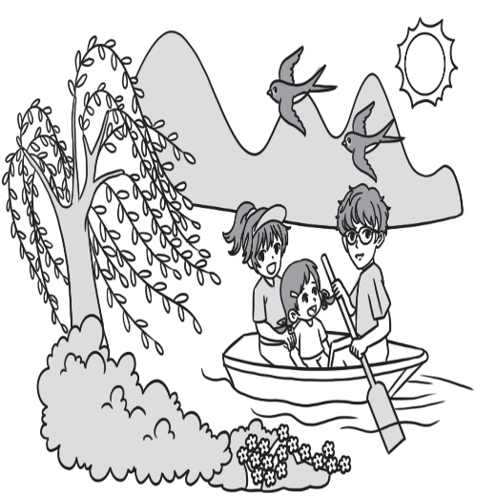

参考答案：
1．B
【详解】本题考查课文的理解。
《我多想去看看》这篇课文是以诗歌的形式，讲述了一位山村孩子想去遥远的北京城，北京的孩子想去去观看北京天安门广场上庄严的升国旗仪式。北京的孩子想去新疆，看天山上盛开的雪莲，抒发了少年儿童对祖国的热爱之情。
结合原文：爸爸告诉我，沿着宽宽的公路，就会走出北京。遥远的新疆，有美丽的天山，雪山上盛开着洁白的雪莲。我对爸爸说，我多想去看看，我多想去看看！可知答案。
2．B
【详解】本题考查国学常识。
本句出自南宋王应麟《三字经》，“昔孟母，择邻处”是讲孟母三迁的故事，指孟子的母亲为了使孩子拥有一个真正好的教育环境，煞费苦心，曾两迁三地。故B项正确。
3．B
【详解】本题主要考查对笔顺的掌握。
“没”的笔顺：点，点，提，撇，横折折/横折弯，横撇/横钩，捺。“没”的第五笔是横折弯。
4．B
【详解】考查课文内容理解。
出自课文《端午粽》，结合原文“一到端午节，外婆总会煮好一锅粽子，盼着我们回去。”可知端午节的时候，外婆会煮好一锅粽子。
5．C
【详解】本题主要考查对三字经的识记。
人之初，性本善。意思是人生下来的时候都是好的，只是由于成长过程中，后天的学习环境不一样，性情也就有了好与坏的差别。
6．C
【详解】这道题考查课文理解。
课文中，小公鸡捉虫给小鸭子吃，小鸭子在小公鸡落水时救小公鸡，这些事情都体现了伙伴之间互相帮助的情谊，这就是课文想要告诉我们的道理。
7．B
【详解】本题考查课文内容的理解。
《要下雨了》是一篇以童话形式来说明科学常识的讲读课文。课文从“燕子低飞、鱼游到水面、蚂蚁搬家”三种现象，讲了下雨前一些动物的活动特点以及产生这些现象的原因。
结合课文内容“燕子边飞边说：‘要下雨了，空气很潮湿，虫子的翅膀沾了小水珠，飞不高。我正忙着捉虫子呢！’”可知，燕子低飞的原因是下雨前，空气很潮湿，虫子的翅膀沾了小水珠，飞不高，燕子要捉虫，所以低飞。
故选B。
8．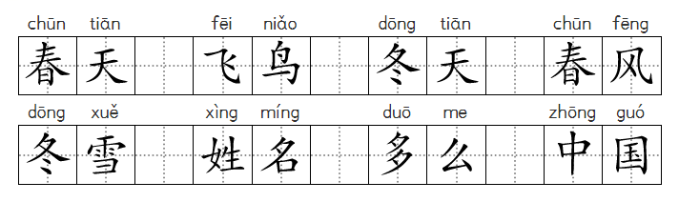
【详解】本题考查学生看拼音写汉字的能力。
解答本题，首先读一读拼音，知道要写什么词语，然后写出正确的词语，写完后联合词语读一读，看看是否正确。注意掌握生字的结构和易错点。书写时要注意“春、雪、国”容易写错，要注意这些字的笔画、结构。书写时要做到规范、正确和美观。
9．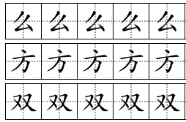
【详解】本题考查学生的抄写能力。
抄写时要注意工整、规范，明确字的结构和易错点，正确书写。
10．

（1）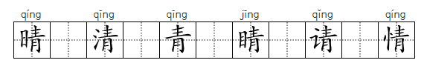
（2） 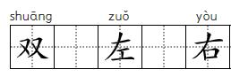
（3）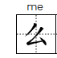
【详解】本题考查词语拼写能力。
解答此题时，要认真拼读题目给出的字音，根据语境明确要写的词语，写完后再次检查拼写是否有误。书写时注意字的笔画和笔顺，同时注意汉字在田字格中的位置，要写在中间，四周留白。一定要做到工整、规范、正确。
“晴、清、青、请、情”字形比较接近，书写时要注意。
11．
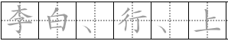

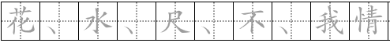
【详解】本题考查古诗默写。
《赠汪伦》：李白乘舟将欲行，忽闻岸上踏歌声。桃花潭水深千尺，不及汪伦送我情。意思是我正乘上小船，刚要解缆出发，忽听岸上传来，悠扬踏歌之声。看那桃花潭水，纵然深有千尺，怎能及汪伦送我之情。
12．gùn√ pú√ yǐ√
chén√ shēn√ zhǎn√
róu√ quán√ lù√
【详解】本题考查的是生字读音。
棍：gùn，1.棒子。2.无赖、不正派的人。
冰棍：[bīng gùn ]一种冷食名。把水、果汁、糖、牛奶等混合搅拌冷冻而成，一般为长条形，中有细棍儿，一端露出，可供手拿。亦称冰棒、冰糕。
蒲：pú，香蒲，俗称蒲草。多年生草本植物。生于水边或池沼内。根状茎横生，花穗形状像蜡烛。叶片供编织，根状茎可提取淀粉。
蒲扇：[ pú shàn ]（名）用香蒲叶做的扇子。
椅：yǐ，椅子。
竹椅：[zhú yǐ]，竹子制成的椅子。
沉：chén，1.（在水里）往下落（跟“浮”相对）：石～大海。星～月落，旭日东升。2.物体往下陷：地基下～。3.使降落；向下放（多用于抽象事物）：～下心来。～得住气。把脸一～。4.（程度）深：～醉。～痛。睡得很～。5.分量重：箱子里装满了书，很～。6.感觉沉重（不舒服）：胳膊～。头～。
下沉：[ xià chén ]建筑物、地面等下陷；沉向水的下方。
伸：shēn，舒展开；拉长。
伸手：[ shēn shǒu ]1.伸出手，比喻向别人或组织要（东西、荣誉等）2.有困难我们自己解决，不向国家～。3.指插手（含贬义）。
展：zhǎn，1.张开；放开：舒～。伸～。开～。愁眉不～。2.施展：一筹莫～。3.展缓：～期。～限。4.展览：～出。预～。画～。
展示：[ zhǎn shì ]，（动）清楚地摆出来或明显地表现出来。
柔：róu，1.软（跟“刚”相对）：～软。～韧。～枝嫩叶。2.使变软：～麻。3.柔和（跟“刚”相对）：～情。温～。她的性子很～。
柔软：[ róu ruǎn ]，（形）软和；不坚硬。
泉：quán，1.泉水：温～。矿～。清～。甘～。2.泉眼。3.钱币的古称：～币。
泉水：[ quán shuǐ ]1.地下水的天然露头。2.《诗经》中作品。3.指从从地里涌出的水或者从涌泉流出来的溪流。4.中药名。
露：[ lù ]1.俗称露水。靠近地面的水蒸气夜间遇冷凝结成的小水珠。2.没有遮蔽或在屋外：～天。～宿。3.用花叶或果子蒸馏成的饮料：荷叶～。果子～。4.中成药剂型之一。将药剂与水，用蒸馏法制得的澄明液体药品。一般供内服：金银花～。5.显现出来：揭～。脸上～出了笑容。[ lòu ]义同“露（lù）”。用于口语。
露珠：[ lù zhū ]（名）指凝聚像珠子的露水。
13．（1）？
（2）。
（3）， ！
【详解】本题考查标点符号。
（1）“吗”是疑问词，本句是疑问句，句末用问号“？”。
（2）本句是一句陈述句，句末应该用句号“。”。
（3）“我对妈妈说”是一个分句，句子没有表述完，应该用逗号“，”，“呀”是感叹词，句末应该用感叹号“！”。
14． 吧 ！ ， 呀 ！ 吗 ？ ， 呢 ？
【详解】本题考查了学生对语气词的辨析与应用能力以及对标点的运用。
呀、吧、吗、呢，“呀”。表示惊异。“吧”象声词：吧的一声，笔尖断了。助词，用在句末，表示赞同，推测、命令、请求等语气；用在句中表示停顿。“吗”用在句末表示疑问。“呢”用在疑问句的末尾，表示疑问的语气。
（1）“我们去叫妈妈吃饭吧！”这句话是祈使语气、后边应该用感叹号。
（2）“见到了小伙伴，我是多么开心呀！”这句话读出开心的语气，上半句用逗号，下半句末尾用感叹号。
（3）“你的任务完成了吗？”这句话是用问的语气来读，后边应用问号。
（4）“下雨了，我没有伞怎么回家呢？”这句话是反问语气，上半句用逗号，下半句末尾用问号。
15．（1）刷牙
（2）小猴
（3）大象
（4）玉米
【详解】本题考查了学生进行词语分类的能力。
完成时要注意分析所给词语在内容、意义、结构、感情色彩等方面的特点，然后分类。
（1）牙刷、毛巾、香皂是名词、生活用品，刷牙是动词；
（2）蝴蝶、蜻蜓、蚂蚁都是昆虫，小猴不是；
（3）母鸡、鸭子、白鹅都是家禽，大象不是；
（4）香梨、苹果、西瓜都是水果，玉米不是。
16． 人不学 不知义 鸟语 花香 人之 本 近 习
【详解】本题考查的是学生对古诗词以及名言俗语的积累运用。
根据所学知识，可知：
（1）本句选自宋代诗人王应麟《人之初》玉不琢，不成器。人不学，不知义。意为：玉不打磨雕刻，不会成为精美的器物；而人要是不懂得学习，以自己的知识、技能来实现自己的价值，就不懂得礼仪，不能成才。
（2）本句选自清代诗人车万育《古对今》古对今，圆对方。严寒对酷暑，春暖对秋凉。晨对暮，雪对霜。和风对细雨，朝霞对夕阳。桃对李，柳对杨，莺歌对燕舞，鸟语对花香。
（3）本句选自宋代诗人王应麟《人之初》，人之初1，性2本善。性相近，习相远。苟不教，性乃迁。教之道，贵以专。
意为：刚出生的时候，本性是善良的。本性都很接近，但是后天的习惯确大不相同。如果不对他们进行教育，（善良的）本性也会（根据不同的习惯）而改变。教育之道则贵在坚持。
17． 采白 角 立上头 出门 千里 七上八下 摇篮 停机坪 运动场 凉伞
【详解】考查默写。
（1）出自白居易《池上》，全诗为小娃撑小艇，偷采白莲回。不解藏踪迹，浮萍一道开。意思是一个小孩撑着小船，偷偷地采了白莲回来。他不知道怎么掩藏踪迹，水面的浮萍上留下了一条船儿划过的痕迹。
（2）出自杨万里《小池》，全诗为泉眼无声惜细流，树阴照水爱晴柔。小荷才露尖尖角，早有蜻蜓立上头。意思是泉眼悄然无声是因舍不得细细的水流，树阴倒映水面是喜爱晴天和风的轻柔。娇嫩的小荷叶刚从水面露出尖尖的角，早有一只调皮的小蜻蜓立在它的上头。
（3）“朝霞不出门，晚霞行千里”的意思就是如果早晨起来看到天边有朝霞的话，今天的天气可能会不好，要引起重视，若是傍晚看到天边的晚霞，第二天很有可能有一个好天气。
（4）歇后语“十五个吊桶打水，七上八下”的意思是比喻一个人的心情非常不安，心里头战战兢兢。吊桶，桶梁上拴着绳子或竹竿，用来悬垂取水的桶。心里的感觉就像用十五只吊桶从井里提水，七个上来，八个下去，往来不定。
（5）出自课文《荷叶圆圆》，结合“小水珠说：‘荷叶是我的摇篮。’小蜻蜓说：‘荷叶是我的停机坪。’小青蛙说：‘荷叶是我的歌台。’小鱼儿说：‘荷叶是我的凉伞。’”可得出答案。
17．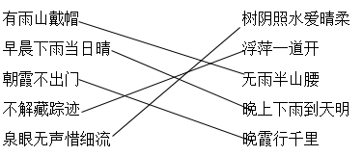
【详解】本题考查的是学生对古诗词以及名言俗语的积累运用。
根据所学知识，可知：
有雨山戴帽，无雨半山腰，是一条气象谚语，意思是指云出现在山顶要下雨，云出现在山腰就是没雨。
早晨下雨当日晴，晚上下雨到天明，民间谚语，是说如果是清晨下起雨来，一般预示着雨不会下很久，白天就会是晴天。如果是晚上下雨的话就恰恰相反了，那预示着这雨一般是要下一夜的，等到天亮方才能停。
朝霞不出门，晚霞行千里，谚语，意思是早晨出现红霞，预示有雨，不宜出门；傍晚出现红霞，预示天晴，可以远行。
本句选自唐代诗人白居易《池上》小娃撑小艇，偷采白莲回。不解藏踪迹，浮萍一道开。
译文：一个小孩撑着小船，偷偷地采了白莲回来。他不知道怎么掩藏踪迹，水面的浮萍上留下了一条船儿划过的痕迹。
本句选自宋代诗人杨万里《小池》泉眼无声惜细流，树阴照水爱晴柔。小荷才露尖尖角，早有蜻蜓立上头。
译文：泉眼悄然无声是因舍不得细细的水流，树荫倒映水面是喜爱晴天和风的轻柔。娇嫩的小荷叶刚从水面露出尖尖的角，早有一只调皮的小蜻蜓立在它的上头。
18．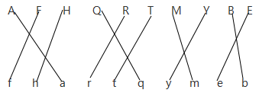
【详解】本题主要考查对大小写字母的掌握。
字母是拼音文字或注音符号的最小的书写单位。本题是根据所给字母的大小进行正确的连线。
Aa Bb Cc Dd Ee Ff Gg Hh Ii Jj Kk Ll Mm Nn Oo Pp Qq Rr Ss Tt Uu Vv Ww Xx Yy Zz
19．× 21．√ 22．× 23．√

【解析】20．本题考查课文内容的理解。
课文《小公鸡和小鸭子》讲的是小公鸡和小鸭子一起玩，小公鸡捉虫给小鸭子吃、小鸭子在小公鸡落水时救小公鸡的故事。
课文中小鸭子把小公鸡从河里救上岸。故错误。
20．本题考查课文内容的理解。
《树和喜鹊》这篇课文用生动的语句和细腻的语言给我们描绘了小鸟和小树由孤单到快乐，一同玩耍，一同游戏，共同享受快乐的生活的过程。告诉学生有了邻居，有了朋友，大家一同玩耍，一同游戏，就能享受快乐的生活。故正确。
21．本题考查课文内容的理解。
《怎么都快乐》写了一个人玩是快乐的，许多人玩更快乐，告诉我们生活中处处有快乐，要保持积极乐观的生活态度和团结合作的精神。
由课文内容“两个人玩，很好！讲故事得有人听才行，你讲我听，我讲你听。还有下象棋，打羽毛球,，坐跷跷板 ”可知，两个人可以玩下象棋，打羽毛球。故错误。
22．本题考查作家作品的识记。
《赠汪伦》是唐代大诗人李白于泾县（今安徽皖南地区）游历桃花潭时写给当地好友汪伦的一首留别诗。此诗前两句描绘李白乘舟欲行时，汪伦踏歌赶来送行的情景，朴素自然地表达出汪伦对李白那种朴实、真诚的情感；后两句先用“深千尺”赞美桃花潭水的深湛，紧接“不及”两字笔锋一转，用衬托的手法，把无形的情谊化为有形的千尺潭水，生动形象地表达了汪伦对李白那份真挚深厚的友情。
全诗为：李白乘舟将欲行，忽闻岸上踏歌声。桃花潭水深千尺，不及汪伦送我情。故正确。
23．3/三 25． 清新 美丽
美丽 26．太阳又露出了笑脸，天边出现了一道美丽的彩虹 27． ② ① ④ ③ 28．示例：雨后，池塘里的波纹一点点消失，水面重新平静下来。

【解析】23．本题考查数自然段。
每一个自然段前面都会空两个格即两个字的位置。不管这段话有几句话。只要前面空两个格就是一个自然段，所以说看这篇文章几个自然段，就看有几个空两个格的段落就可以了。通读全文可知，这篇短文共有3个自然段。
24．本题考查词语搭配。
从第①自然段句子“空气清新”可知“清新的空气”；从第①自然段句子“天边出现了一道美丽的彩虹。”可知“美丽的彩虹”；从第③自然段句子“展现在我们面前的是一张美丽的图画”可知“美丽的图画”。
25．本题考查寻找关键句子。
读短文，从第①自然段可知雷雨过后，“太阳又露出了笑脸，天边出现了一道美丽的彩虹。”
26．本题考查文章内容理解。
从第②自然段句子“一只青蛙精神抖擞地蹲在荷叶上，使劲儿歌唱。一只蜻蜓张开翅膀，在池塘边飞来飞去，好像在表演舞蹈。蚂蚁连忙来到地面，准备往家里搬东西。蜘蛛慢慢地从屋顶、门窗上爬下来，趴在摇篮似的网上。”可知青蛙在歌唱，蜻蜓在飞来飞去，蚂蚁在搬东西，蜘蛛爬下来。
27．本题考查语言表达。
结合自己的生活经验，写出自己见过的雨后的场景，组织语言写下来，如：雨后，地上有一个个镜子似的小水洼。
28．示例：春天来了，万物复苏。红红和爸爸妈妈来到公园里划船。他们一边划船，一边欣赏着美丽的春景，别提多高兴了。
【解析】略

